**Улучшение :** Почта Mail.ru. Нет возможности ввести дату рождения напрямую.

**Тип:** Улучшение

**Статус:** минор

**Серьезность**: низкая

**Окружение:** Sm-N950F(Android 9), Почта Mail.ru. версия приложения 14.74.0.43256.

**Описание :** Пользователь при регистрации не имеет возможности ввести дату своего рождения напрямую и вынужден делать «свайпы» каждого месяца до своей даты рождения. Если пользователь родился 20 лет назад, он вынужден сделать 240 «свайпов».

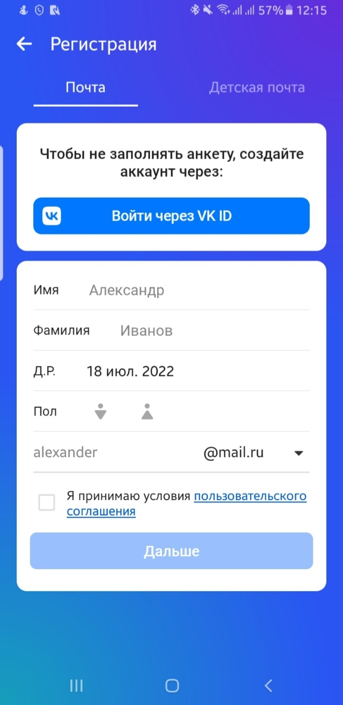 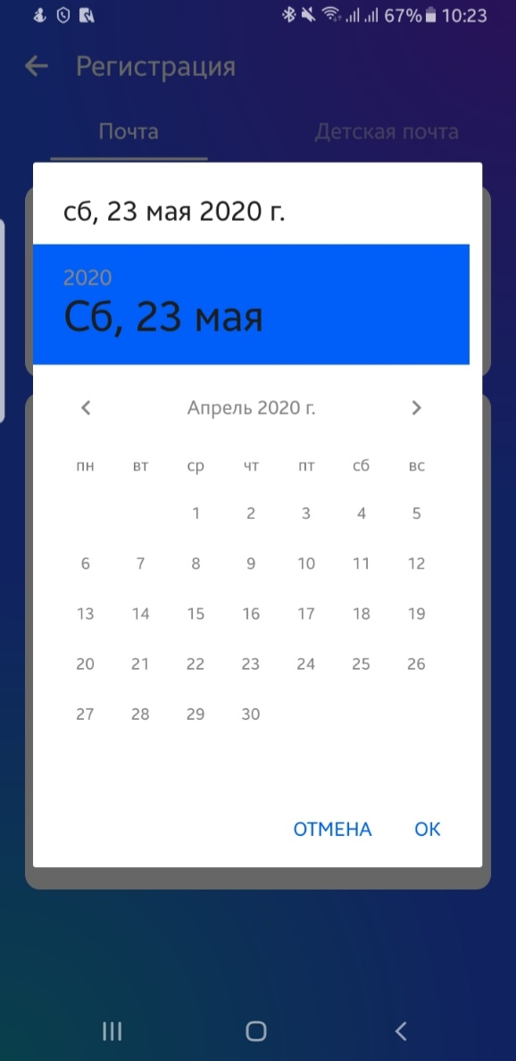

Шаги воспроизведения

1. Открыть приложение Почта Mail.ru.
2. Нажать функциональную клавишу «создать аккаунт»
3. Выбрать поле Д.Р.

**Фактический результат:** Пользователь не имеет возможности ввести дату своего рождения напрямую.

**Ожидаемый результат:** Пользователь может ввести дату своего рождения напрямую.